**Ciel d’été**

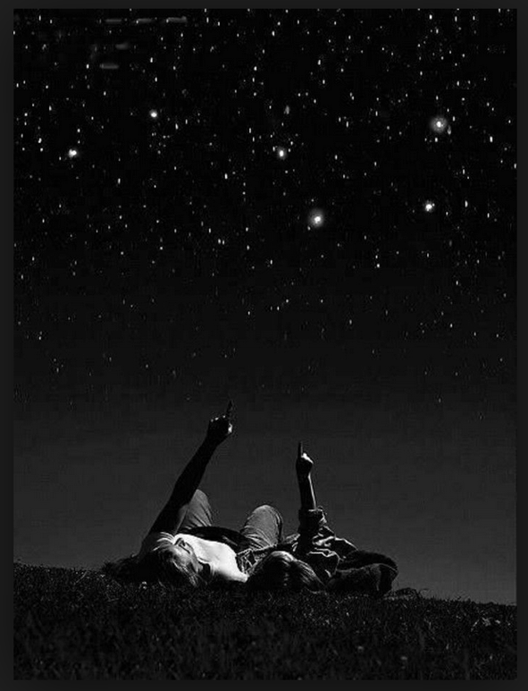

- Eille! On est 1**bien** en camping, hein!

- Oui. Quand 2**il fait** beau.

- On voit des belles étoiles ce soir, hein?

- Mets-en! 3**Il y en a plein**. 4**Il n’y a pas de nuages**, 5**Il n’y a pas d’lune**, 6**Il n’y a pas de pollution** lumineuse comme en ville. On les voit toutes.

- Est-ce que tu vois la Grande Ourse?

- Non. 7**Elle est où**?

- 8**Elle est** juste là, là, à droite. Direction Nord-Ouest. 9**Elle a** la forme d’une grosse casserole avec un manche.

- Ah, oui! 10**Il y a** trois étoiles qui font le manche 11**et** quatre étoiles qui font la cuve.

- C’est ça.

- Est-ce que 12**tu sais** comment trouver l’étoile Polaire. 13**Tu sais**, celle qui indique le Nord?

- Oui. Regarde. Tu commences par trouver la Grande Ourse. Après, tu vois le bord de l’extérieur de la casserole, là?

- L’extérieur de la cuve?

- Oui. Le bord est formé par deux étoiles. 14**Bien**, tu prolonges le bord de la casserole cinq fois en ligne droite 15**et** la première étoile que tu croises, c’est l’étoile Polaire.

- Ah, oui! 16**Elle est là**! 17**Je la vois**. L’étoile Polaire, c’est le bout de la P’tite Ourse. 18**Tu la vois**? C’est la p’tite casserole.

- Oui, 19**je la vois**.

- Est-ce que tu sais, c’est quoi la Voie Lactée?

- Oui, c’est le grand voile blanc qui traverse le ciel du Nord au Sud, juste là. C’est notrepropre galaxie. 20**C’est un amas d’étoiles** qui sont vraiment éloignées.

- 21**Est-ce qu’on peut** voir des planètes 22**ce soir**?

- Oui, regarde, 23**cet été** on est chanceux, 24**il y en a trois** dans le ciel : Mars, Saturne 25**et** Vénus.

- 26**Elles sont où?**

- Mars est au Sud-Est, là-bas.

- Ah! Oui! 27**Elle est rouge**. 28**C’est comme une étoile** super brillante.

- Saturne est au Sud, comme au début de la Voie Lactée. En bas.

- Ah! 29**Elle est là**, 30**je la vois**.

- 31**Et** Vénus, c’est l’Étoile très brillante vers l’Ouest.

- Eille! Trois planètes! On est gâtés!

- Mets-en! C’est tellement beau, un ciel étoilé.

- 32**On se sent** tout petit quand on pense à l’Univers.

- Penses-tu que les extraterrestres existent?

- 33**Bien**, oui, mais 34**je ne suis pas sûr** 35**qu’ils ont envie** de venir nous voir sur Terre, 36**nous**, les humains.

- Ouais, d’après moi, les extraterrestres, 37**ils ne ressemblent pas** aux petits bonhommes verts. 38**ils sont** plus comme des animaux ou des bactéries.

- Hum…

- Est-ce que 39**tu as déjà vu** une aurore boréale, toi?

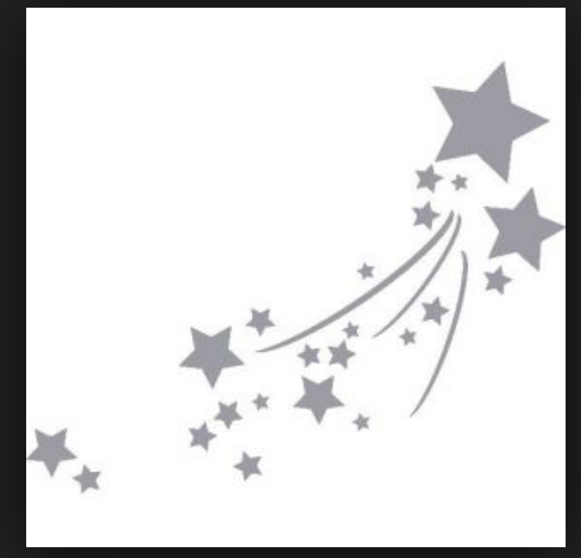- Oui. Juste une fois. 40**C’était** vraiment beau.41**C’était** comme des lumières qui dansaient dans l’ciel.

Eille!

Hein!!

- 42**Tu as vu**? Une étoile filante! 43**Elle a** passé juste au-dessus de 44**nous**.

- Fais un vœux!

|  |  |  |
| --- | --- | --- |
| **Ciel d’été**   1. Bin 2. i fait 3. y’en a plein 4. y’a pas d’nuages 5. y’a pas d’lune 6. y’a pas d’pollution 7. Est’ où? 8. Est’ juste là 9. Al a 10. Y’a 11. Pis 12. Tu sais 13. T’sais 14. Bin 15. Pis 16. Est’ là 17. J’la vois 18. T’a vois 19. J’a vois 20. C’t’un amas d’étoiles 21. On peut-tu voir 22. À soir 23. c’t’été 24. y’en a trois 25. pis 26. Sont où? 27. Est’ rouge 28. C’comme une étoile 29. Est’ là 30. J’la vois 31. Pis 32. On’s sent 33. Bin 34. Ch’pas sûr 35. Qu’y’ont 36. Nous-autres 37. I ressemblent 38. Sont plus comme… 39. T’as déjà 40. C’tait 41. C’tait 42. T’as vu 43. Al a passé 44. Nous-autres | **Ciel d’été**   1. Bin 2. i fait 3. y’en a plein 4. y’a pas d’nuages 5. y’a pas d’lune 6. y’a pas d’pollution 7. Est’ où? 8. Est’ juste là 9. Al a 10. Y’a 11. Pis 12. Tu sais 13. T’sais 14. Bin 15. Pis 16. Est’ là 17. J’la vois 18. T’a vois 19. J’a vois 20. C’t’un amas d’étoiles 21. On peut-tu voir 22. À soir 23. c’t’été 24. y’en a trois 25. pis 26. Sont où? 27. Est’ rouge 28. C’comme une étoile 29. Est’ là 30. J’la vois 31. Pis 32. On’s sent 33. Bin 34. Ch’pas sûr 35. Qu’y’ont 36. Nous-autres 37. I ressemblent 38. Sont plus comme… 39. T’as déjà 40. C’tait 41. C’tait 42. T’as vu 43. Al a passé 44. Nous-autres | **Ciel d’été**   1. Bin 2. i fait 3. y’en a plein 4. y’a pas d’nuages 5. y’a pas d’lune 6. y’a pas d’pollution 7. Est’ où? 8. Est’ juste là 9. Al a 10. Y’a 11. Pis 12. Tu sais 13. T’sais 14. Bin 15. Pis 16. Est’ là 17. J’la vois 18. T’a vois 19. J’a vois 20. C’t’un amas d’étoiles 21. On peut-tu voir 22. À soir 23. c’t’été 24. y’en a trois 25. pis 26. Sont où? 27. Est’ rouge 28. C’comme une étoile 29. Est’ là 30. J’la vois 31. Pis 32. On’s sent 33. Bin 34. Ch’pas sûr 35. Qu’y’ont 36. Nous-autres 37. I ressemblent 38. Sont plus comme… 39. T’as déjà 40. C’tait 41. C’tait 42. T’as vu 43. Al a passé 44. Nous-autres |